平坝第一高级中学2016-2017学年度第二学期
高二化学3月月考考试试卷
命题人：李华文
本试卷分选择题和非选择题两部分，共100分，考试用时90分钟。
可能用到的相对分子质量有：H-1 C-12 N-14 O-16 Ca-40
第I卷（选择题 共60分）
一、单项选择题（本题共15小题，每小题4分，共60分）
1．下列物质中属于有机物的是 （ ）
A．胆矾 B．烧碱 C．己烯 D．小苏打
2．下列有机物的系统命名正确的是（ ）
A．3－甲基－4－乙基戊烷 B．3，3－二甲基己烷
C．4，4－二甲基戊烷 D．3，5－二甲基己烷
3. 常压下,下列物质按沸点升高的顺序排列正确的是 ( )。
① 辛烷 ② 十四烷 ③壬烷 ④ 丙烷
A.②③①④ B.④①③② C.①②③④ D. 无法确定
4. 下列每组中各有三对物质,它们都能用分液漏斗分离的是( )。资*源%库
A. 汽油和水,苯和水,己烷和水
B. 乙酸乙酯和水,酒精和水,植物油和水
C. 甘油和水,乙酸和水,乙酸和乙醇
D. 四氯化碳和水,溴苯和水,硝基苯和苯
5．下列物质的类别与所含官能团都表达错误的是
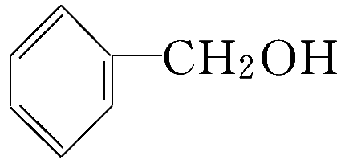
- 醇类 —OH B．CH₃CH₂CH₂COOH 羧酸 —COOH

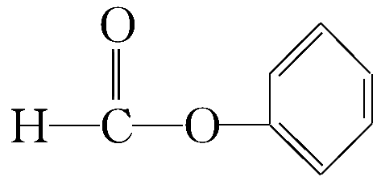
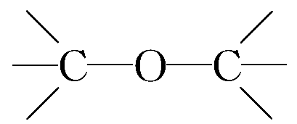

C． 醛类 —CHO D．CH₃—O—CH₃ 醚类

6. 某烃经催化加氢后得到 2- 甲基戊烷,该烃不可能是( )。
A.4- 甲基 -1- 戊炔 B.2- 甲基 -1- 戊烯
C.2- 甲基 -1，3- 戊二烯 D.3- 甲基 -1- 戊炔
7．下列各组物质互为同系物的是（ ）
A．苯和乙炔 B．甲苯和二甲苯
C．硝基苯和三硝基甲苯 D．乙烯和1,3-丁二烯
8. 相对分子质量为 100 的烷烃,其主链上有 5 个碳原子的同分异构体有( )。
A.4种 B.5种 C.6 种 D.7 种
9.某有机物的结构简式如下,关于该有机物的下列叙述不正确的是( )
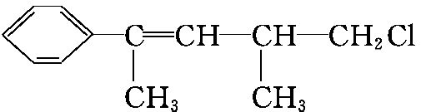
A.分子式为：C₁₂H₁₇Cl
B.能使溴水褪色
C.在加热和催化剂作用下,1mol该有机物最多能和4 mol H₂反应
D.一定条件下,能发生取代反应
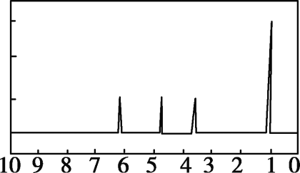
10.如图所示是一个有机物的核磁共振氢谱图，请你观察图谱，分析其可能是下列物质中的( )
A．CH₃CH₂COOH B．(CH₃)₂CHCH₂OH
C．CH₃CH（OH）CHO D．HOCH₂CH₂CHO

11.下列烃在光照下与氯气反应，只生成一种一氯代物的有（ ）Ziyuanku.com
A．2-甲基丙烷 B．2,3-二甲基丁烷 C．2,2-二甲基丁烷 D．环戊烷
12.某气态烃1 mol能与2 mol HBr完全加成,加成后产物分子上的氢原子又可被4 mol Cl₂完全取代,则此气态烃可能是( )
A.CH≡CH B.CH≡C-CH₃
C.CH₂=CH-CH=CH₂ D.CH₂=C(CH₃)₂
13.下列有机分子中，存在顺反异构现象的是（ ）
A.2-甲基-1-丙烯 B.1-丁烯
C.2-丁烯 D.2,3-二甲基-2-丁烯
14.下列有机分子中，所有的原子不可能处于同一平面的是 （ ）
B．
D.
C．
—CH=CH₂
A．
CH₂=CH—Cl
CH₂=CH—C≡CH
CH₂=C—CH=CH₂

CH₃
WWW.ziyuanku.com

15. 某化合物 6.2g 在 O₂ 中完全燃烧,只生成 8.8gCO₂ 和 5.4gH₂O 。下列说法正确的是( )。Ziyuanku.com
A. 该化合物仅含碳、氢两种元素 B. 该化合物中碳、氢原子个数比为 1∶2
C. 该化合物的实验式为CH₃O D.无法确定该化合物是否含有氧元素

第II卷（非选择题 共40分）
16. ( 9 分)按要求写出下列反应的化学方程式，并注明反应类型。
(1)乙烷 →一氯乙烷 : ； 。
(2)丙烯 → 2-溴丙烷: ； 。
(3)2-丁烯→ 聚-2-丁烯: ； 。
17.(10分)某同学设计了如右下图的实验装置来粗略地测定电石中碳化钙的质量分数。
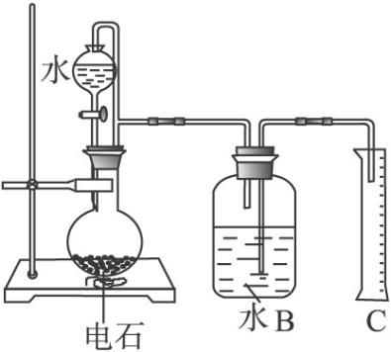
- 烧瓶中发生反应的化学方程式为___________________；
- 装置B、C的作用是_________________________________，烧瓶要干燥，放入电石后应塞紧橡皮塞，这是为了_________________________________。
（3）实验中测得排入量筒中水的体积为1.12L、电石的质量为4g，则电石中碳化钙的质量分数是___________%（不计算导管中残留的水，气体中饱和的水蒸气等也忽略不计，且可视为标况下）。
18.(8分)某烯烃X的质谱图中最大质荷比为56，该物的核磁共振氢谱如下：
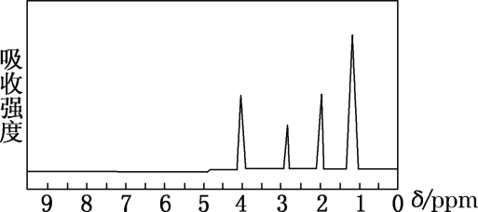

（1）X的分子式为 ;结构简式为 。若该烯烃与足量的H₂加成后生成烷烃名称为 。 $来&源：ziyuanku.com
(2)有机物Y与X互为同分异构体，且Y分子结构中只有一种等效氢；则Y结构简式为： 。
19.(13分)某烃A相对分子质量为82，且A为只有一个官能团的链烃，无支链；其核磁共振氢谱中有两个信号峰，峰面积比为2:3。以A为原料，可制得有机物C和高分子化合物E,其转化关系如下：资*源%库 ziyuanku.com
④聚合
①H₂/按1:1加成
催化剂
②H₂O/催化剂
③HCl/催化剂
A
B
E(高分子化合物)
D
C

$来&源：ziyuanku.com
- A、C含有官能团名称分别为 、 ；
B分子式为： ，D结构简式为： ；
- 按要求书写上述过程中①④的反应方程式：
① ；
④ ；
- 有机物F与C具有相同官能团，且互为同分异构体，F的结构中含4个甲基，则F的结构简式可能为 。
平坝第一高级中学2016-2017学年度第二学期
高二化学3月月考考试答案
第I卷（选择题 共60分）
一、单项选择题（本题共15小题，每小题4分，共60分）
1 | 2 | 3 | 4 | 5 | 6 | 7 | 8
C | B | A | A | C | D | B | B
9 | 10 | 11 | 12 | 13 | 14 | 15
A | C | D | A | C | D | C

第II卷（非选择题 共40分）
16. ( 9 分)
光照
(1)CH₃CH₃ + Cl₂ CH₃CH₂Cl + HCl（2分）；取代（1分）。
催化剂
(2)CH₂=CHCH₃ + HBr CH₃CH(Br)CH₃ （2分）；加成（1分）。
催化剂
(3) nCH₃CH=CHCH₃ [CH(CH₃)CH(CH₃)]_{n}（2分）；加聚（1分）。
- (10分)(1)CaC₂ + 2H₂O Ca(OH)₂ + C₂H₂ (3分)；
(2) 收集乙炔并测量其体积（2分）；防止电石吸水反应（2分）；
(3)80（3分）。
18.(8分)(1)C₄H₈（2分）；CH₂=CHCH₂CH₃（2分） ;丁烷（2分）
(2) （2分） 。
19.(13分)(1)碳碳三键（1分）；羟基（1分）C₂H₄（2分）; CH₂=CHCl（2分） 。
（2）①CH₃CH₂C≡CCH₂CH₃ + H₂ CH₃CH₂CH=CHCH₂CH₃(2分)；
催化剂
催化剂
④ nCH₃CH₂CH=CClCH₂CH₃ [(CH₃CH₂₎CHCCl(CH₂CH₃)]_{n}（2分）。

（3）（CH₃）₃CCH(OH)CH₃ 或 （CH₃）₂C(OH)CH（CH₃ ）₂ (3分)。

